СОВЕТ ДЕПУТАТОВ

МУНИЦИПАЛЬНОГО ОКРУГА ФИЛЁВСКИЙ ПАРК

РЕШЕНИЕ

14 марта 2018 г. № 2/1

О согласовании установки ограждающего
устройства на придомовой территории
многоквартирных домов по адресам:
Багратионовский проезд д. 6, кор. 2,
Багратионовский проезд д. 8, кор. 2

В соответствии с пунктом 5 части 2 статьи 1 Закона города Москвы от 11 июля 2012 года № 39 «О наделении органов местного самоуправления муниципальных округов в городе Москве отдельными полномочиями города Москвы» и постановлением Правительства Москвы от 02.07.2013 № 428-ПП «О порядке установки ограждений на придомовых территориях в городе Москве», рассмотрев решение общего собрания собственников помещений в многоквартирных домах по адресам: Багратионовский проезд, д.6, кор.2, Багратионовский пр., д.8, кор.2, Совет депутатов муниципального округа Филёвский парк решил:
1. Согласовать установку ограждающего устройства (2 автоматических электромеханических шлагбаума с электромеханическими приводами поднятия и опускания стрелы с 2- мя столбиками) на придомовой территории многоквартирных домов по адресам: Багратионовский проезд д. 6, кор. 2, Багратионовский проезд д. 8, кор. 2 для регулирования въезда и выезда на придомовую территорию транспортных средств, в соответствии с проектом размещения ограждающего устройства, при условии соблюдения требований пунктов 9.1, 9.2 Порядка установки ограждений на придомовых территориях в городе Москве, утверждённого постановлением Правительства Москвы от 02.07.2013 № 428-ПП «О порядке установки ограждений на придомовых территориях в городе Москве» (приложение).
2. Направить настоящее решение в Департамент территориальных органов исполнительной власти города Москвы, управу района Филёвский парк города Москвы и лицам, уполномоченным на представление интересов собственников помещений в многоквартирном доме по вопросам, связанным с установкой ограждающих устройств и их демонтажем.
3. Опубликовать настоящее решение в бюллетене «Московский муниципальный вестник» и разместить на официальном сайте муниципального округа Филёвский парк www.filipark.ru в информационно-телекоммуникационной сети «Интернет».
4. Настоящее решение вступает в силу со дня его принятия.
5. Контроль за исполнением настоящего решения возложить на исполняющего полномочия главы муниципального округа Филёвский парк Мкртчяна Т.Л.

Исполняющий полномочия главы
муниципального округа Филёвский парк Т.Л.Мкртчян
Приложение
к решению Совета депутатов
муниципального округа
Филёвский парк
от 14.03.2018 № 2/1

ПРОЕКТ РАЗМЕЩЕНИЯ ОГРАЖДАЮЩЕГО УСТРОЙСТВА
на придомовых территориях многоквартирных домов
по адресу: г.Москва, Багратионовский проезд д. 6, корп. 2,
Багратионовский проезд д. 8, корп. 2

- Установка 2-х автоматических электромеханических шлагбаумов «BARRIER 4000»
1.1. Место размещения шлагбаумов: г. Москва Багратионовский проезд д.6 корп.2,при въезде на придомовую территорию.
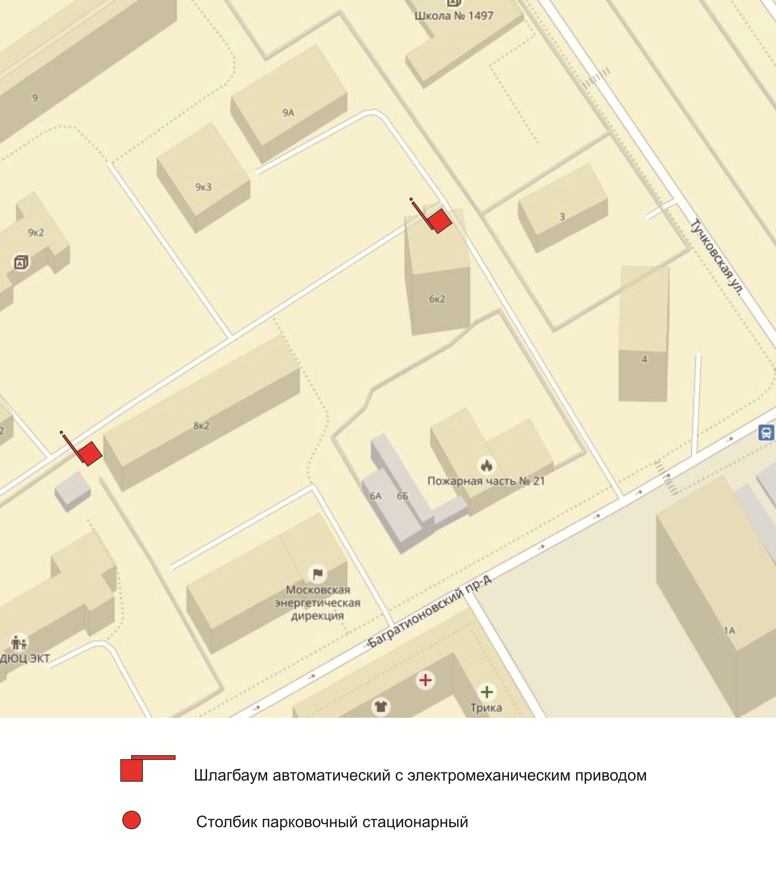
Рис. 1 Схема размещения ограждающих конструкций

1.2. Тип шлагбаума: Шлагбаум автоматический с электромеханическим приводом поднятия и опускания стрелы.
Шлагбаум состоит из алюминиевой стрелы и стальной стойки, установленной на бетонное основание и закрепленной болтами, вмонтированными в бетонное основание. В стойке шлагбаума находится электромеханический привод, а также блок электронного управления. Привод, перемещающий стрелу, состоит из электродвигателя, редуктора, а также двух пружин, балансирующих вес стрелы. Шлагбаум снабжен регулируемым устройством безопасности, а также устройством фиксации стрелы в любом положении и ручной расцепитель для работы в случае отсутствия электроэнергии.
1.3. Размеры шлагбаума:
- Длина стрелы шлагбаума – 4 метра;
- Высота стрелы шлагбаума – 90 мм;
- Высота стрелы шлагбаума с демпфирующей накладкой – 105,3 мм;
- Ширина стрелы шлагбаума – 25 мм;
- Высота стойки шлагбаума – 1015 мм;
- Длина стойки шлагбаума – 270 мм;
- Ширина стойки шлагбаума – 140 мм;
- Высота установки стрелы шлагбаума – 837,5 мм.

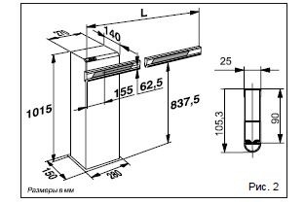
1.4. Внешний вид шлагбаума:
Шлагбаум (см. рисунок) состоит из плоской алюминиевой стрелы белого цвета с зеркальными отражательными поперечными полосками красного и белого цвета, а также стальной стойки, обработанной катафорезом и покрашенной полиэфирной краской в серый и светло-серый цвета. Стойка шлагбаума снабжена сигнальной лампой желтого цвета для предупреждения водителей транспортных средств и пешеходов, об опускании (поднятии) стрелы шлагбаума.
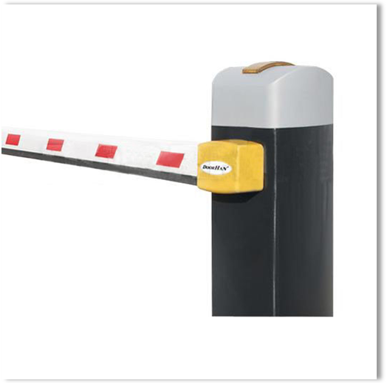
Рис. 3. Внешний вид шлагбаума

1.5. Технические характеристики шлагбаума:
Питающее напряжение | 220В ( ± 10%), 50 Гц
Потребляемая мощность | 220 Вт
Диапазон рабочих температур | - 40 ... +55 С
Защитное покрытие | Катафорез
Краска | Полиэфир RAL2004
Класс защиты | IP44
Вес | 34 кг
Глубина основания | 0,3 м
Максимальное время открытия | 6 сек.
Угловая скорость, рад/сек | 5,7

- Установка 2-х бетонируемых парковочных столбиков для ограничения проезда автотранспорта и обеспечения прохода пешеходов.

2.2. Тип парковочного столбика: Столбик парковочный стационарный. Состоит из металлической оцинкованной трубы с порошковой окраской, предназначается для ограничения движения и парковки транспортных средств. Монтируется в дорожное полотно на бетонное основание либо закрепляется анкерными болтами.
2.3. Размеры парковочного столбика:
- Высота парковочного столбика от вершины до основания – 1100 мм.;
- Высота парковочного столбика от вершины до дорожного полотна – 850 мм.;
- Диаметр парковочного столбика – 89 мм.
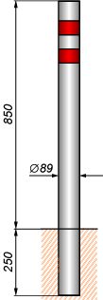
Рис. 4. Внешний вид и размеры парковочного столбика

2.4. Внешний вид парковочного столбика:
Стационарный парковочный столбик (см. рисунок 4) состоит из металлической оцинкованной трубы с порошковой окраской в цвет «серый металлик», в верхней части снабжен горизонтальными светоотражающими полосами красного цвета, обеспечивающими его видимость в любое время суток.

